File-IO
Samuel Fronthaler 20.11.25
Prinzip:
Als erstes wird ein Speicherpuffer mit calloc reserviert, der die Daten aufnehmen kann. Zum Schreiben in eine Datei wird der gesamte Puffer mit fwrite auf einmal in eine Datei gespeichert, dabei wird die Zeit gestoppt, um die Schreibgeschwindigkeit zu berechnen. Zum Lesen wird die Datei mit fread wieder in denselben Puffer geladen, auch mit Zeitmessung, um die Lesegeschwindigkeit zu bestimmen.
Test:
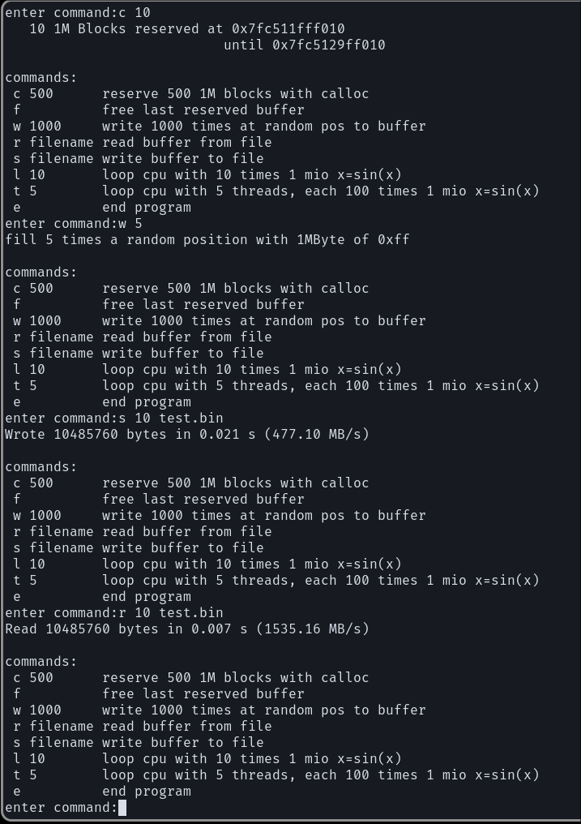
Code in der Moodle abgabe als AAB03c-Fronthaler.c

